Зайчето, което от никого не се боеше
- Приказки за четене
Славата идва, когато не я очакваш. Така дойде тя и при сивото зайче Зелчо, което в един прекрасен ден стана знаменитост. В този ден зайчето Зелчо срещна в гората Мечката.
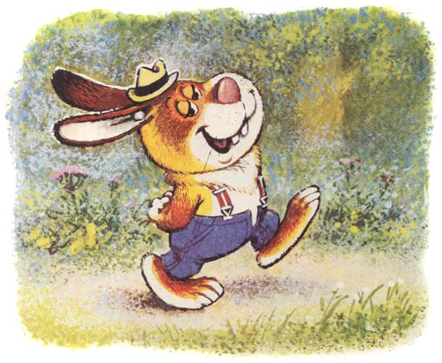
– Това е моята пъ-ъ-ъ-течка! – изръмжа Мечката като искаше да изплаши зайчето.
Но Зелчо даже ухо не помръдна, поздрави и мина покрай нея сякаш нищо не се беше случило.
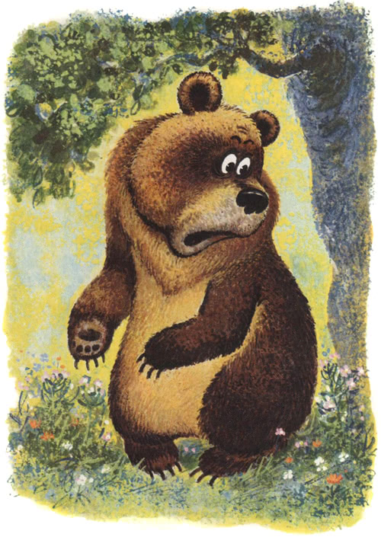
Мечката чак потрепери от изненада.
В същия ден зайчето Зелчо се сблъска на висящия мост с Тигъра.
– Ще ти покажа аз! – нахвърли се Тигъра на зайчето.
Но зайчето Зелчо изобщо не се уплаши. Само попита:
– Какво казахте?
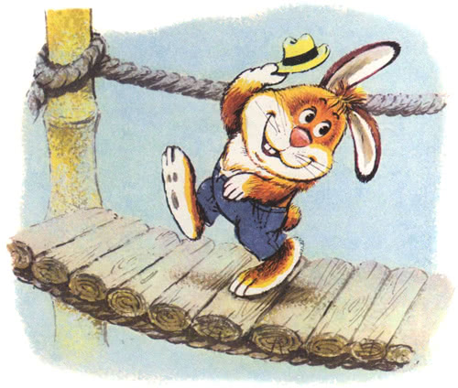
После повдигна шапката си, поклони се и продължи напред. Тигърът даже се обърка от такава нечувана смелост.
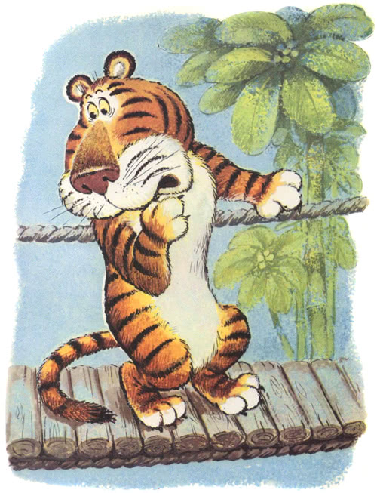
В този ден зайчето Зелчо случайно настъпи лапата на Лъва.
– Тебе, за-а-а-йче, на пра-а-а-х ще те направя! – грозно изрева Лъвът.
– Радвам се да Ви видя – каза Зелчо, усмихна се и потупа по гърба смаяния Лъв.
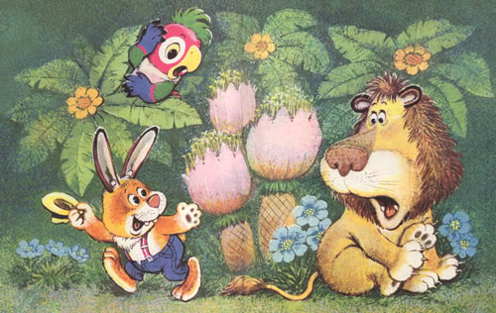
Всичко това видя и чу папагалът Ейти и разказа на всички. Тогава зверчетата и птиците започнаха навсякъде да хвалят зайчето Зелчо, което не се страхува от никого.
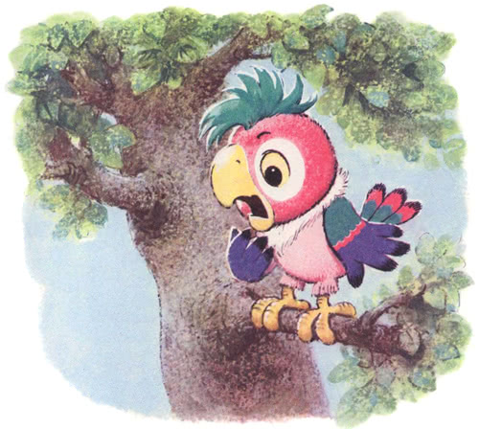
Ненапразно казват, че славата има криле. Тъкмо Зелчо тръгна към своя дом, а славата вече чакаше героя на неговата улица.
– Браво на теб! Ти си истински герой, Зелчо! – поклони му се магаренцето Буквичко . – Ние току-що преименувахме нашата улица. Сега тя се казва „Улицата на зайчето Зелчо“.
– Почакай! Какво казваш? Нищо не чувам. Ах, спомних си! Нали вчера си запуших ушите с памук, защото музиката зад стената ми пречеше да заспя …
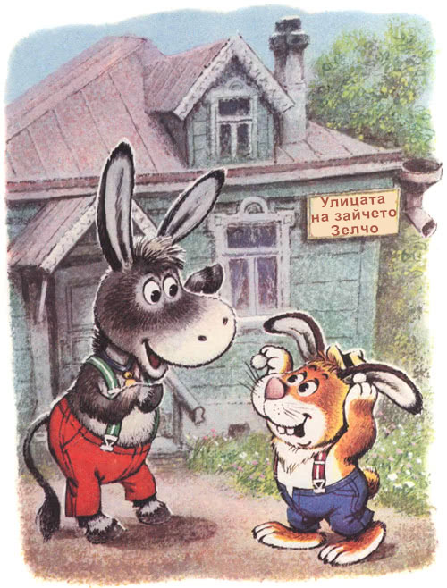
И зайчето извади памука от ушите си.
– Ето … Това е друго нещо … Отново всичко чувам … Какво е станало тук при вас? – обърна се то към удивеното магаренце.
И тогава магаренцето Буквичко разбра защо неговият приятел Зелчо не се е изплашил нито от Мечката, нито от Тигъра, нито от Лъва. Просто той не е чувал страшните заплахи. А може би е чувал и не се е изплашил? Кой знае … Но не променили името на улицата. Така тя и днес се нарича „Улицата на зайчето Зелчо“.
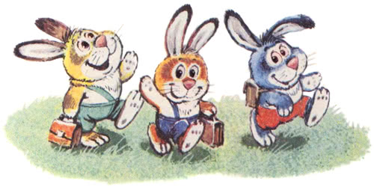
И когато по улицата минават внуците на Зелчо, то обикновено след тях се носи:
– Гледайте! Ето идват внуците на същото това зайче, което от никого не се боеше!

